คู่มือสำหรับโปรแกรมเมอร์

ไอพีสวิตซ์ซอฟต์แวร์
SOFTWARE IP SWITCH

จัดทำโดย

นายธาริน กิ่งใบสมบูรณ์

นายธีรนันท์ หุตางกูร

นายภาคย์ อยู่รอต

อาจารย์ที่ปรึกษา
รศ. บรรจง ปิยธำรง

ภาควิชาวิศวกรรมคอมพิวเตอร์
คณะวิศวกรรมศาสตร์
สถาบันเทคโนโลยีพระจอมเกล้าเจ้าคุณทหารลาดกระบัง
ปีการศึกษา 2543

คู่มือสำหรับโปรแกรมเมอร์
ไอพีสวิตช์แบบซอฟต์แวร์

- 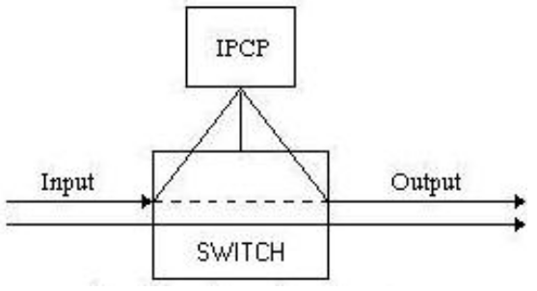จำลองการทำงานอย่างง่ายของไอพีสวิตช์หนึ่งโหนดไอพีสวิตซ์

รูปที่ 1 แสดงไอพีสวิตช์หนึ่งโหนด

ไอพีสวิตช์ประกอบไปด้วยการทำงานของสองส่วนคือ ส่วนที่เป็น SWITCH และ ส่วนที่เป็น IPCP (IP Control Point) แต่เดิมนั้นส่วน SWITCH จะเป็นอุปกรณ์ฮาร์ดแวร์ สำหรับช่วยทำการ FORWARD เฟรมของข้อมูลในระดับเลเยอร์สอง และส่วน IPCP นั้นช่วยการทำการค้นหาเส้นทางของแพคเกตข้อมูลในระดับเลเยอร์สาม แต่ในโครงงานนี้จะได้ทำการจำลองการทำงานอย่างง่ายของทั้งสองส่วนนี้โดยเขียนเป็นซอฟต์แวร์

- เลือกใช้วิธี DESTINATION ADDRESS เป็นเทคนิคในการทำ SWITCH FORWARD
วิธี DESTINATION ADDRESS จะอาศัยค่าที่อยู่ปลายทางจากเฟรมของข้อมูลที่ได้รับมา ทำการ FORWARD เฟรมข้อมูลชุดนั้นๆออกไปยังพอร์ตช่องทางที่ถูกต้อง เนื่องจากการโครงงานนี้ได้ทำการจำลองโปรแกรมโดยให้ทำงานกับอีเทอร์เน็ตแลน จึงจะขออ้างอิงการเก็บค่า DESTINATION ADDRESS จากรูปแบบ เฟรมแบบอีเทอร์เน็ต

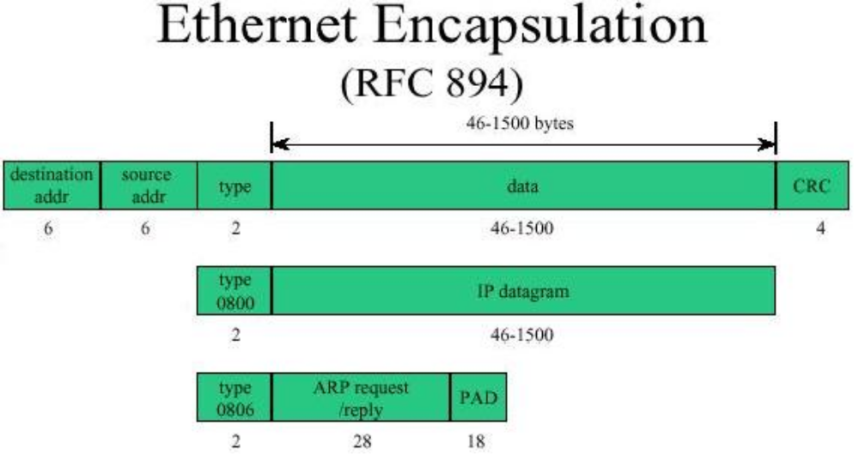
ARP Frame

รูปที่ 2 แสดง เฟรมข้อมูลของอีเทอร์เน็ต

ซอฟต์แวร์ไอพีสวิตช์จะเก็บค่า DESTINATION ADDRESS ของ MAC ADDRESS จากตำแหน่งที่ 0-11 ของเฟรมข้อมูล และทำการเก็บค่า IP ADDRESS จากส่วน IP HEADER ของ IP DATAGRAM ซึ่งอยู่ภายในอีเทอร์เน็ตเฟรม จากตำแหน่งที่วงแดงดังรูป หรือจากส่วน ARP HEADER ในกรณีที่เฟรมข้อมูลนั้นเป็น ARP FRAME
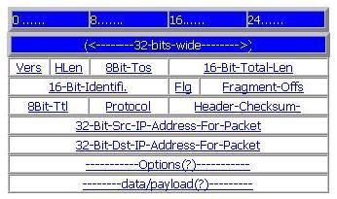

รูปที่ 3 ภาพแสดง IP HEADER
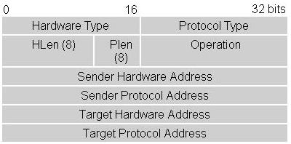

รูปที่ 4 ภาพแสดง ARP HEADER
- เลือกใช้วิธี ADDRESS LEARNING เป็นเทคนิคในการทำ SWITCH PATH CONTROL
วิธี ADDRESS LEARNING นี้จะใช้วิธีการสำรวจพอร์ตหรือเน็ตเวิร์กการ์ดแต่ละใบว่ามีการติดต่ออยู่กับเครื่อง PC อะไรบ้าง โดยมีหลักการทำงานคือ ตรวจจับเฟรมหรือเพ็กเกตข้อมูลที่วิ่งผ่านเน็ตเวิร์กการ์ดแต่ละใบแล้วตรวจดูค่า MAC ADDRESS และ IP ADDRESS ต้นทางของเฟรมข้อมูลว่ามาจากที่ใด แล้วทำการบันทึกเก็บไว้เป็นตารางข้อมูลโดยในกรณี MAC ADDRESS จะบันทึกเก็บไว้เป็นตารางเฉพาะของแต่ละพอร์ต ส่วน IP ADDRESS จะบันทึกไว้ในตารางรวมตารางเดียวแล้วระบุว่าเป็นของพอร์ตไหน ดังรูป
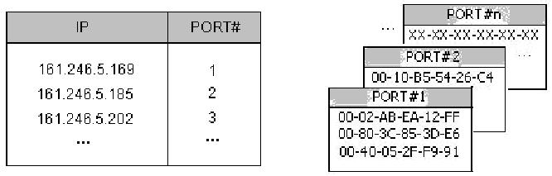
MAC Address

รูปที่ 5 แสดงตารางสำหรับเก็บ IP ADDRESS, MAC ADDRESS

การทดลอง
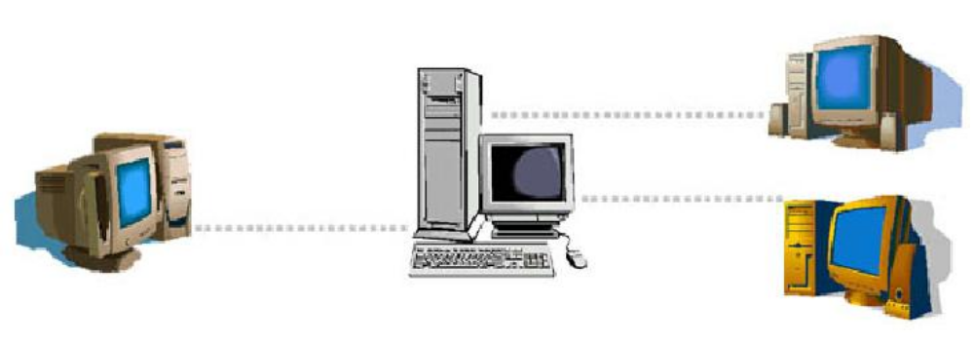
ด้วยหลักการทำงานดังกล่าวได้ทำการทดสอบและแสดงการทำงานอย่างง่ายโดยมีการกำหนดเงื่อนไขการทดสอบพร้อมคำอธิบายดังต่อไปนี้
A
161.246.5.169
B
161.246.5.202
C
161.246.5.184
ซอฟต์แวร์
ไอพีสวิตช์

รูปที่ 6 แสดงขอบเขตการทดลอง

ใช้เครื่อง PC ธรรมดาสี่เครื่อง ให้เครื่องกลางลงซอฟต์แวร์ไอพีสวิตซ์ไว้ เครื่องที่เหลือเพียงแต่ต่อเข้ากับพอร์ตของเน็ตเวิร์กการ์ดเท่านั้น โดยซอฟต์แวร์ไอพีสวิตซ์จะทำการตรวจสอบได้เองว่ามีเครื่องไหนเชื่อมต่ออยู่กับตัวมันที่ พอร์ต(เน็ตเวิร์กการ์ด)อันไหนบ้าง โดยซอฟต์แวร์อาศัยการตรวจจับเฟรมและแพ็กเกจข้อมูลที่วิ่งผ่านตัวซอฟต์แวร์นั่นเอง

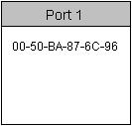
ซอฟต์แวร์
ไอพีสวิตช์
A
161.246.5.169
B
161.246.5.202
C
161.246.5.184
Packet

รูปที่ 7 แสดงลำดับการทำงานของโปรแกรม 1

เมื่อมีแพ็กเกจข้อมูลจากเครื่อง A ต้องการส่งไปยังเครื่อง C การทำงานเริ่มแรกของซอฟต์แวร์ไอพีสวิตช์คือ จะเก็บค่า MAC ADDRESS จากเฟรมข้อมูลว่าใครเป็นผู้ส่งแพกเกจข้อมูลนี้มาและทำการเก็บบันทึกลงในตาราง PORT 1 ดังภาพ การทำเช่นนี้เป็นไปตามหลักเทคนิค การทำ SWITCH PATH CONTROL ของอุปกรณ์สวิตช์ที่เป็นฮาร์ดแวร์ เรียกว่า วิธี ADDRESS LEARNING
หลังจากนั้นเป็นขั้นตอนการทำ FORWARD แพ็กเกจไปยังเครื่องปลายทางที่ถูกต้องโดยใช้เทคนิค DESTINATION ADDRESS โดยซอฟต์แวร์ไอพีสวิตช์จะดึงค่า MAC ADDRESS ปลายทางจาก เฟรมของแพ็กเกจข้อมูลชุดนี้ออกมาแล้วค้นหากับตารางของ PORT อื่นๆรวมทั้ง ตารางของ PORT ตัวเองด้วยโดยหากพบว่ามีอยู่ในตารางของ PORT ตัวเองแล้วก็จะไม่สนใจทำ FORWARD แพ็กเกจนี้อีก แต่หากไม่พบในตารางใดเลย เช่นในตัวอย่างนี้เนื่องจากเป็นแพ็กเกจที่ส่งมาครั้งแรก และทุกตารางก็ยังไม่ได้เก็บค่าใดๆไว้ ซอฟต์แวร์ไอพีสวิตซ์จะทำการเก็บค่า IP ADDRESS ของเครื่องต้นทางที่ส่งแพ็กเกจข้อมูลนี้มาไว้ในตาราง IP รวม ซึ่งส่วนนี้ถือเป็นส่วน IPCP (IP CONTROL POINT) ของซอฟต์แวร์ไอพีสวิตช์ เพื่อใช้ทำการค้นหาเส้นทาง หรือในที่นี้ใช้ค้นหาเครื่องปลายทางที่ถูกต้องว่าอยู่ที่ PORT ใดโดยซอฟต์แวร์ไอพีสวิตช์จะนำค่า IP ADDRESS ปลายทางใช้ในเฟรม ARP แล้วส่งออกทุกๆ PORT ของสวิตช์โดยยกเว้น PORT ต้นทางที่แพ็กเกจนี้มา ดังรูป

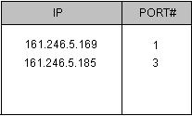
ARP
ARP
ซอฟต์แวร์
ไอพีสวิตช์
A
161.246.5.169
B
161.246.5.202
C
161.246.5.184
ARP
ARP

รูปที่ 8 แสดงลำดับการทำงานของโปรแกรม 2

เมื่อซอฟต์แวร์ไอพีสวิตช์ส่ง ARP เฟรม REQUEST ออกไปแล้ว จะมีเครื่องที่มี IP ADDRESS ตรงกับ IP ADDRESS ใน ARP เฟรมนั้นเท่านั้นที่ส่ง ARP REPLY ตอบกลับมา ดังรูป
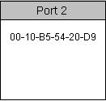
ซอฟต์แวร์
ไอพีสวิตช์
A
161.246.5.169
B
161.246.5.202
C
161.246.5.184
ARP

ARP

รูปที่ 9 แสดงลำดับการทำงานของโปรแกรม 3
ซอฟต์แวร์ไอพีสวิตช์ก็จะเริ่มทำงานเหมือนเช่นเดิมคือเก็บค่า MAC ADDRESS ต้นทางจาก เฟรมข้อมูล ARP REPLY ที่ส่งมายัง PORT 2 บันทึกลงตารางของ PORT ที่ 2 และทำการบันทึกค่า IP ADDRESS ของเครื่องต้นทางนี้เก็บไว้ในตาราง IP รวม ที่เป็นส่วนของ IPCP ด้วย จากนั้นเมื่อมีแพ็กเกจข้อมูลที่ส่งมาจากเครื่อง A ไปยังเครื่อง C อีกครั้ง ซอฟต์แวร์ไอพีสวิตช์ก็จะทำการ FORWARD แพ็กเกจนี้ให้ได้อย่างถูกต้องและไม่ต้องทำการค้นหาเส้นทางในส่วน IPCP อีก ดังรูป

ซอฟต์แวร์
ไอพีสวิตช์
A
161.246.5.169
B
161.246.5.202
C
161.246.5.184
Packet
Packet

Packet

Packet

รูปที่ 10 แสดงลำดับการทำงานของโปรแกรม 4

แสดงขั้นตอนการทำงานโดยใช้โปรแกรม IRIS version 2.0
ใช้โปรแกรม IRIS ver2.0 ทำการ CAPTURE แพ็กเกจจริงๆที่เป็นไปตามหลักการทำงานที่ได้กล่าวมาแล้วข้างต้น

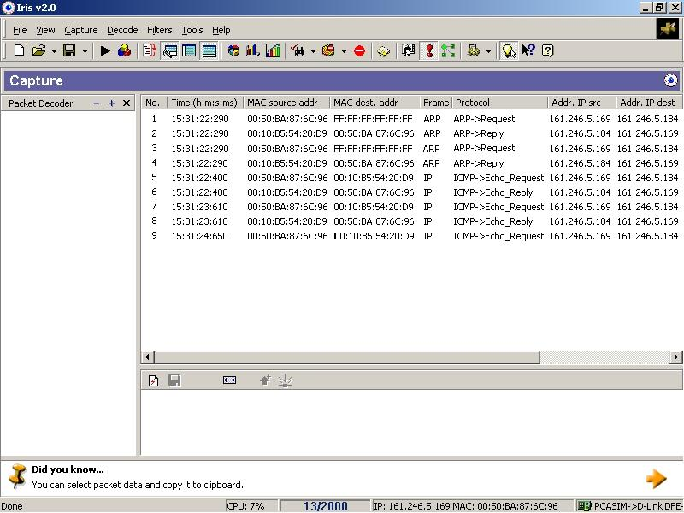
1
2

รูปที่ 11 แสดง CAPTURE ที่เครื่อง C (161.246.5.184)

คือการทำงานภายหลังจากที่ซอฟต์แวร์ไอพีสวิตช์ได้ทำการค้นหาค่า MAC ADDRESS จากทุก PORT ปลายทางเพื่อจะ FORWARD เฟรมข้อมูลไปในระดับดาตาลิงค์(Layer 2) แต่ไม่พบจึงต้องทำการค้นหา PORT ปลายทางที่ถูกต้องโดยทำการค้นหาในระดับเน็ตเวิร์ก(Layer 3) คือส่ง ARP เฟรม REQUEST ออกไปยังทุก PORT (ยกเว้น PORT ของตัวมันเอง)โดยระบุ IP ADDRESS ปลายทางไว้ใน ARP เฟรมดังกล่าว เมื่อเครื่องปลายทางที่มี IP ADDRESS ตรงกับที่ระบุบไว้ใน ARP เฟรม จะทำการส่ง ARP REPLY กลับมา
ซึ่งจากการ CAPTURE ที่เครื่อง C (161.246.5.184) นั้นเป็นเครื่องปลายทางที่มี IP ADDRESS ตรงกับที่ระบุไว้ใน ARP เฟรมที่ส่งมา เครื่อง C (161.246.5.184) จึงทำการตอบ ARP REPLY กลับไปด้วยภายหลังจากที่ได้รับ ARP REQUEST ที่ส่งมา (หมายเลข 1)
ซอฟต์แวร์ไอพีสวิตช์ภายหลังจากได้ ARP REPLY ตอบกลับมาแล้วก็ทำการบันทึกค่า MAC ADDRESS ของเครื่อง C (161.246.5.184) นี้เก็บลงที่ตารางของ PORT 2 ทันที จากนั้นเมื่อแพ็กเกจส่งมาจากเครื่องต้นทางอีกซึ่งก็คือเครื่อง A (161.246.5.169) ซอฟต์แวร์ไอพีสวิตช์ก็จะทำการ FORWARD เฟรมข้อมูลที่ระดับดาตาลิงค์(Layer 2) ให้โดยทันทีโดยไม่ต้องทำการค้นหา PORT ปลายทางในระดับเน็ตเวิร์ค(Layer 3) ให้อีกเพราะทราบแล้วว่าจะต้อง FORWARD ไปยัง PORT ปลายทาง PORT ใด ทำให้เกิดการสื่อสารข้อมูลกันได้ (หมายเลข 2)

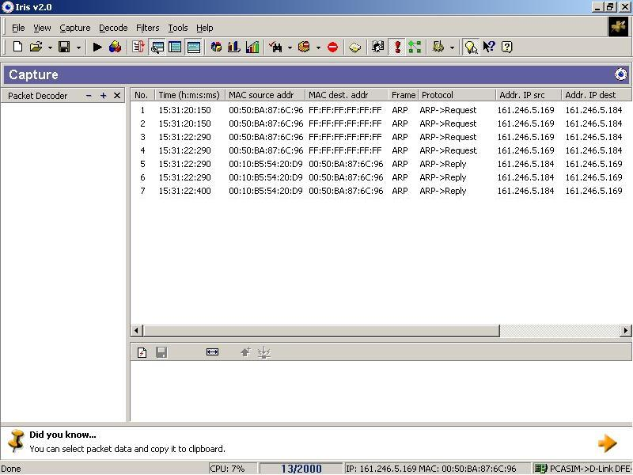
1
รูปแสดง CAPTURE ที่เครื่อง B (161.246.5.202)

รูปที่ 12 แสดง CAPTURE ที่เครื่อง B (161.246.5.202)

ภาพแสดงการ CAPTURE ที่เครื่อง B (161.246.5.202) ซึ่งไม่ใช่เครื่องปลายทางที่มีค่า IP ADDRESS ตรงกับ ใน ARP REQUEST ที่ส่งมาจึงไม่ตอบกลับ ARP ดังกล่าว ดังนั้นเมื่อ CAPTURE ที่เครื่อง B ดูจึงพบเพียงแต่ ARP REQUEST ที่ส่งออกมายังทุกๆ PORT โดยซอฟต์แวร์ไอพีสวิตช์ในช่วงแรกเท่านั้น (หมายเลข 1)

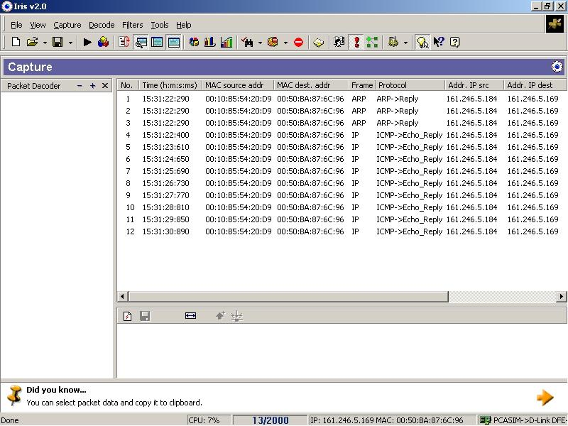
1
2

รูปที่ 13 แสดง CAPTURE ที่เครื่อง A (161.246.5.169)

ภาพแสดงการ CAPTURE ที่เครื่อง A ซึ่งเป็นเครื่องต้นทางที่ส่งแพ็กเกจข้อมูล แสดงการได้รับ ARP REPLY ที่ตอบกลับมาจากเครื่อง C (161.246.5.184) (หมายเลข 1) และ (หมายเลข 2) แสดงการสื่อสารข้อมูลกันได้ภายหลังจากที่ ซอฟต์แวร์ไอพีสวิตช์ทราบที่อยู่ของเครื่องปลายทางแล้ว ว่าอยู่ที่ PORT 2

ข้อปรับปรุง
ในส่วนของ IPCP (IP CONTROL POINT) ของซอฟต์แวร์ไอพีสวิตช์ นั้นเป็นส่วนที่ใช้สำหรับทำการค้นหาเส้นทางในระดับเน็ตเวิร์ค (Layer 3) แต่ใน ที่แสดงนี้ไม่ค่อยเห็นการทำงานในส่วนนี้ได้ชัดเจนนัก ควรต้องปรับปรุงจากการเชื่อมต่อกับเครื่อง PC ธรรมดาเดี่ยวๆ 3 เครื่องเป็น เครือข่ายขนาดย่อยๆ 3 เครือข่ายแทน โดยแต่ละเครือข่ายอาจจะให้เป็นแลนแบบบัสโทโปโลยี ก็ได้ ดังนั้น ตาราง IP รวมที่เป็นส่วนของ IPCP (IP CONTROL POINT) จะปรับปรุงใหม่โดยเก็บค่า NETMARK และ GATEWAY ของเน็ตเวิร์กแต่ละวงไว้ด้วย เมื่อมีแพ็กเกจข้อมูลสมมติว่าจากเครื่อง A ที่อยู่ในเครือข่าย A ต้องการส่งไปยังเครื่อง C ที่อยู่ในเครือข่าย C และในตารางของ PORT ที่ 2 ยังไม่มีการบันทึกข้อมูลค่า MAC ADDRESS ของเครื่อง C เอาไว้
ซึ่งในตอนนี้ซอฟต์แวร์ไอพีสวิตช์ในส่วนของ IPCP (IP CONTROL POINT) จะนำค่า IP ADDRESS ปลายทางของแพ็กเกจมา AND กับ NETMARK ที่ทำการเก็บค่าไว้ในตาราง แยกเป็นของแต่ละเครือข่ายย่อย ซึ่งจะทำให้รู้ได้ว่าเครื่องปลายทางเป็นเครื่องที่อยู่ใน PORT ไหน จากนั้นซอฟต์แวร์ก็ทำการส่ง ARP REQUEST ที่ระบุ IP ADDRESS ของเครื่องปลายทางส่งไปยัง PORT ดังกล่าวได้โดยไม่ต้องส่ง ARP ออกไปยังทุกๆ PORT ซึ่งทั้งหมดนี้จะช่วยทำให้มองเห็นการค้นหาเส้นทาง (หรือการ ROUTE ในระดับเน็ตเวิร์ก) ได้ชัดเจนยิ่งขึ้น

การพัฒนาซอฟต์แวร์ไอพีสวิตช์
การพัฒนาซอฟต์แวร์ไอพีสวิตช์ของโครงงานนี้อาศัยการเรียกฟังก์ชันต่างๆที่เกี่ยวข้องกับการควบคุมแพ็กเกจในระดับ API (PACKET DRIVER API) ผ่านทาง PACKET.DLL และไลบรารี PACKET.LIB ของ WINPCAP โดยจะไปทำการเรียกใช้ NDIS Packet Capture Driver สำหรับ วินโดว์ 95/98 และ วินโดว์ NT อีกทีหนึ่ง
ขั้นตอนการทำงาน
วนลูปรับแพ็กเกจที่วิ่งผ่าน ADAPTER NETWORK CARD แต่ละใบโดยสมมติว่ามีสามใบ แต่ละใบคือ หนึ่ง PORT ของไอพีสวิตช์

//main capture loop
while(!kbhit()){ // check keyboard hit; if not hit return=0;
if(PacketReceivePacket(lpAdapter,lpPacket,TRUE)==FALSE){
printf("Error: PacketReceivePacket failed");
return (-1);
}
if(PacketReceivePacket(lpAdapter1,lpPacket1,TRUE)==FALSE){
printf("Error: PacketReceivePacket failed");
return (-1);
}
if(PacketReceivePacket(lpAdapter2,lpPacket2,TRUE)==FALSE){
printf("Error: PacketReceivePacket failed");
return (-1);
}
port=0; TablePackets(lpPacket);
port=1; TablePackets(lpPacket1);
port=2; TablePackets(lpPacket2);
}
โปรแกรมที่ 1 แสดงลูปการ Capture แพ็กเกจจาก LAN การ์ดแต่ละใบ

การทำงานภายในฟังก์ชัน TablePackets ()

struct bpf_hdr *hdr;
ulBytesReceived = lpPacket->ulBytesReceived;
buf = lpPacket->Buffer;
off = 0;
โปรแกรมที่ 2 แสดงการCapture แพ็กเกจจาก LAN การ์ด

กำหนดโครงสร้าง bpf_hdr ให้เก็บค่า Bytes ของแพ็กเกจที่รับได้มาจาก LAN การ์ดโดยให้POINTER hdr เป็นตัวชี้ไปยังโครงสร้างดังกล่าว
Byte (0 ถึง 11)
รับชุดข้อมูล
เก็บค่า
MAC ADDRESS
ใช่
ไม่ใช่
Byte (12 ถึง 13)
0800 หรือ 0806
เท่ากับ
ไม่สนใจ
ไม่ใช่
เก็บค่า
IP ADDRESS
ใช่

รูปที่ 14 แสดง Flowchart การเก็บ IP และ MAC ADDRESS จาก Byte ข้อมูล

จากนั้นทำการเก็บค่า MAC ADDRESS และ IP ADDRESS โดยตรวจสอบไบต์ ในส่วน TYPE ของอีเทอร์เน็ตเฟรมคือ ไบต์ที่ 12 กับ 13 ของเฟรมหากพบว่ามีค่าเท่ากับ 0800 หรือ 0806 ซึ่งถือว่าเป็น เฟรม Ipv4 และ ARP เฟรม จึงทำการเก็บค่า หากไม่ใช่จะไม่สนใจ

for ( i=0; i<ulLines; i++ ) { // total 4 line
pLine =pChar;
ulen=tlen;
ulen = ( ulen > 16 ) ? 16 : ulen;
tlen -= ulen;
for ( j=0; j<ulen; j++ ){ // total 16 byte per line
// *********** Keep Mac Addr **********
if ((i==0)&&(j<12)) {
temp[j] = *(BYTE *)pChar++;
(BYTE *)pChar = (BYTE *)pChar--;
}
// *********** Check Type *************
if ((i==0)&&((j==11)||(j==12))){
type[0]= *(BYTE *)pChar++;
type[1]= *(BYTE *)pChar++;
(BYTE *)pChar = (BYTE *)pChar-2;
}
if ((type[0]==0x08)&&(type[1]==0x00)){
// *********** Keep IP Addr (IPv4) **********
if ((i==1)&&((j>9)&&(j<16))) {
temp[j+2]=*(BYTE *)pChar++;
(BYTE *)pChar = (BYTE *)pChar--;
}
if ((i==2)&&((j>=0)&&(j<2))) {
temp[j+18]=*(BYTE *)pChar++;
(BYTE *)pChar = (BYTE *)pChar--;
}
check=0;
}
if ((type[0]==0x08)&&(type[1]==0x06)){
// *********** Keep IP Addr (ARP) ***********
if ((i==1)&&((j>11)&&(j<16))) {
temp[j]=*(BYTE *)pChar++;
(BYTE *)pChar = (BYTE *)pChar--;
}
if ((i==2)&&((j>5)&&(j<10))) {
temp[j+10]=*(BYTE *)pChar++;
(BYTE *)pChar = (BYTE *)pChar--;
}
check=0;
}
*(BYTE *)pChar++;
} // End For(ulen)
} // End For(ulLines)

โปรแกรมที่ 3การเก็บค่า IP ADDRESS และ MAC ADDRESS จาก Byte ข้อมูล

มีอยู่ในตารางใด
IP ADDRESS
MAC ADDRESS
หรือยัง
ไม่สนใจ
เก็บลงในตารางของ PORT ตัวเอง
ยัง
มีแล้ว

รูปที่ 15 แสดง Flowchart การเก็บ IP และ MAC ADDRESS ลงตาราง

การเก็บค่า MAC และ IP ADDRESS ลงในตารางจะต้องทำการตรวจสอบทุกตารางก่อนว่ามีการเก็บค่า IP หรือ MAC ADDRESS นี้ไว้แล้วหรือยังเพื่อไม่ให้เกิดการเก็บซ้ำซ้อนขึ้นในหลายตาราง เพราะถือเป็นหัวใจสำคัญในการที่ซอฟต์แวร์ไอพีสวิตช์จะอ้างอิง เพื่อการทำ FORWARD แพ็กเกจได้อย่างถูกต้องไม่ผิดพลาด

ไม่สนใจ
พบ
FORWARDING
ไป PORT นั้น
พบ
แพ็กเกจ
LOOK UP
Dest. MAC ใน
PORT
LOOK UP
Dest. MAC นอก
PORT
เป็น ARP?
IP ROUTING
ไม่พบ
ไม่พบ
ไม่ใช่
FLOODING
ออกทุก PORT
ใช่

รูปที่ 16 แสดง Flowchart การทำ FORWARD แพ็กเกจในระดับดาตาลิงค์

ในการทำ FORWARD เฟรมของแพ็กเกจในระดับดาตาลิงค์จะทำตามลำดับขั้นตอนใน FLOW CHART รูปที่ 16 โดยก่อนที่จะส่ง จะต้องตรวจดูให้แน่ใจก่อนว่าเป็นแพ็กเกจที่ไม่มีปลายทางอยู่ในตารางของ PORT ตัวเอง เพราะหากมีจะไม่สนใจเนื่องจากแพ็กเกจนั้นไม่จำเป็นต้องทำการ FORWARD ให้ด้วยสวิตช์ เนื่องจากแพ็กเกจนั้นสามารถส่งถึงเครื่องปลายทางได้ภายในเครือข่ายเดียวกัน (BUS เส้นเดียวกัน) หากไม่พบในตารางของ PORT ตนแล้วจึงเริ่มค้นหาค่า MAC ADDRESS ในตารางของ PORT อื่นที่มีค่า MAC ADDRESS ตรงกับของแพ็กเกจ และหากหาไม่พบในตารางของ PORT ใดเลย จะทำการค้นหาเครื่องปลายทางโดยใช้ IP ROUTING (เป็นส่วน IPCP ของไอพีสวิตช์)

แพ็กเกจ
หา IP Add
ใน ROUTING
TABLE
ไม่พบ
IP ROUTING
DIRECT ARP
ไป PORT นั้น
FLOODING
ARPทุก PORT
พบ

รูปที่ 17 แสดง Flowchart IP ROUTING ในระดับเน็ตเวิร์ก
การทำ ROUTING ในระดับเน็ตเวิร์ก (Layer 3) คือการนำค่า IP ADDRESS ปลายทางของแพ็กเกจมาเทียบกับตาราง IP รวม (หรือ ROUTING TABLE อย่างง่าย) โดยถ้าพบจะส่ง ARP REQUEST ไปยัง PORT ปลายทางนั้นเท่านั้นแต่ถ้าไม่พบจะส่ง ARP REQUEST นี้ออกไปยังทุกๆ PORT ยกเว้น PORT ของตัวเอง หากเครื่องปลายทางนั้นมีตัวตนอยู่จริงจะมี ARP REPLY ส่งตอบกลับมา ทำให้ตารางของ PORT นั้นถูก Update ทันที คือจะทำการเก็บค่า MAC ADDRESS เครื่องต้นทางจากเฟรมของ ARP REPLY นั้นเพิ่มเข้าไปในตารางของตัวมันเอง และค่า IP ADDRESS เครื่องต้นทางนี้ก็จะถูกเก็บไว้ในตาราง ROUTING TABLE ด้วยเช่นกัน เนื่องจากการมี ARP REPLY ตอบกลับมานั้นเป็นการยืนยันว่าเครื่องปลายทางมีตัวตนอยู่จริง
จากนั้นเมื่อมีการส่งแพ็กเกจไปยังที่อยู่ปลายทางนี้อีกครั้ง ซอฟต์แวร์ไอพีสวิตช์นี้จะสามารถ FORWARD เฟรมของแพ็กเกจชุดนี้ในระดับดาตาลิงค์ (Layer 2) ไปยัง PORT ปลายทางได้ถูกต้อง โดยจะไม่ต้อง ทำการ ROUTING ในระดับเน็ตเวิร์ก (Layer 3) อีก
ข้อสรุป การทำงานของไอพีสวิตช์นั้นจะเน้นที่ความสามารถของส่วนที่เป็นสวิตช์ คือในส่วนที่ทำการ FORWARD เฟรมของแพ็กเกจระดับดาตาลิงค์ เพราะจะมีความรวดเร็วในการส่งข้อมูลสูง และยิ่งในความเป็นจริง ส่วนของสวิตช์เองก็เป็นอุปกรณ์ฮาร์ดแวร์อยู่แล้วจึงยิ่งมีความเร็วในการส่งข้อมูลสูงมากยิ่งขึ้น ส่วน IPCP (IP CONTROL POINT) นั้นมีเอาไว้ช่วยไม่ให้ ตัวสวิตช์ต้อง DROP หรือ FLOODING เฟรมของแพ็กเกจออกไปทุก PORT ในกรณีที่หาที่อยู่ปลายทางไม่พบ

ข้อควรปรับปรุงแก้ไข
เนื่องจากโครงงานนี้เขียนซอฟต์แวร์เพื่อศึกษาการทำงานของอุปกรณ์ไอพีสวิตช์อย่างง่าย จึงไม่ได้ออกแบบให้มีการใช้ Thread ช่วยในส่วนที่ต้องคอยตรวจรับแพ็กเกจข้อมูลที่วิ่งผ่าน LAN CARD แต่ละใบ ยิ่งออกแบบให้ใช้ LAN CARD มากกว่า 2 ใบขึ้นไปจะทำให้มีความล่าช้าเกิดขึ้นในการสื่อสารข้อมูลที่โต้ตอบกันระหว่างแพ็กเกจ เช่นในกรณี PING จะเกิดข้อผิดพลาดที่เป็น TIME OUT ขึ้น แต่ FTP หรือ TELNET นั้นยังสามารถทำงานได้เพียงแต่ จะเกิดความล่าช้าในการสื่อสารตอบรับซึ่งกันและกัน

